`

**Домашнее задание**

**«Исследование динамики цифровых моделей следящих приводов координатных систем сборочных автоматов и промышленных роботов с ЧПУ»**

Московский ордена Ленина, ордена Октябрьской Революции

и ордена Трудового Красного Знамени.

ГОСУДАРСТВЕННЫЙ ТЕХНИЧЕСКИЙ УНИВЕРСИТЕТ им. Н. Э. БАУМАНА

### По предмету: ОАПЭС

### Студент: Юдин Д.А. ИУ4-83

(фамилия, инициалы) (индекс группы)

Руководитель: Иванов Ю. В.

(фамилия, инициалы)

Вариант **AD9**

Москва

2011



______________________________________________________________________________

Содержание

ИСХОДНЫЕ ДАННЫЕ 3

ЛИНЕЙНАЯ ЦИФРОВАЯ МОДЕЛЬ СЛЕДЯЩЕГО ПРИВОДА 4

Решение 5

ИССЛЕДОВАНИЕ СКОРРЕКТИРОВАННОЙ МОДЕЛИ ПРИВОДА 8

НЕЛИНЕЙНАЯ ЦИФРОВАЯ МОДЕЛЬ СЛЕДЯЩЕГО ПРИВОДА 10

Решение 11

# ИСХОДНЫЕ ДАННЫЕ

**Исходными данными** для расчета являются структурная схема (рис. 1), параметры звеньев структурной схемы, а также накладываемые на не условия. Параметры звеньев схемы представлены в таблице 1.1.

Таблица 1.1. Параметры звеньев

|  |  |
| --- | --- |
| **№ звена** | **Параметры звена** |
| 8 | *K* = 38  *T*= 5∙10-3 |
| 9 | *X*1 = ± 0,5  *X*2 = ± 1,05  *Y* = ± 380 |
| 15 | *К* = 3,3  *ТЯ*= 56∙10-3 |
| 18 | 4∙10-4 |
| 22 | 3,15 |
| 33 | 0.76 |
| 34 | *К* = 0,63  *ТМ*= 38∙10-3 |
| 37 | 0,002 |
| 38 | 0,75 |

Кроме того необходимо исследовать работу схемы при X1=±0,4; X1=±0,6.

**Требования к следящему приводу**

Обеспечить время переходного процесса при входном воздействии типа «ступенька» Tпп ≤ 6,7 мс.

Обеспечить добротность по скорости KV≥ 2000 рад/с.

Обеспечить отставание системы от вынуждающих гармонических колебаний частотой ω0 = 1200 рад/с не более φ≤.

Обеспечить перерегулирование σ ≤ 3…5 %.

Обеспечить затухание амплитуды колебаний выходного вала не менее 0,707.

# ЛИНЕЙНАЯ ЦИФРОВАЯ МОДЕЛЬЭЛ СЛПР с АД

Структурная схема линейной ЭЛ СЛПР с АД представлена на рис. 1.

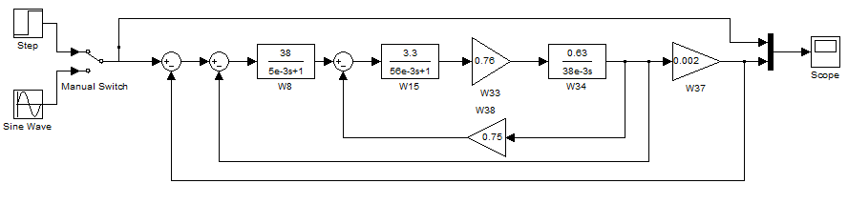

Рисунок - 1. Структурная схема линейной ЭЛ СЛПР с АД

Передаточные характеристики блоков линейной ЭЛ СЛПР с АД представлены ниже:

**Блок 8:**  

**Блок 15:**  

**Блок 33:** 

**Блок 34:**  

**Блок 37:** 

**Блок 38:** 

# Решение

Воспользуемся пакетом MATLAB для преобразований исходных блоков и получения передаточной функции системы. Полученная передаточная функция разомкнутой системы имеет вид:



Анализ переходного процесса нескорректированной линейной ЭЛ СЛПР с АД(рис. 2) показывает, что система является неустойчивой и не удовлетворяет требованиям ТЗ.

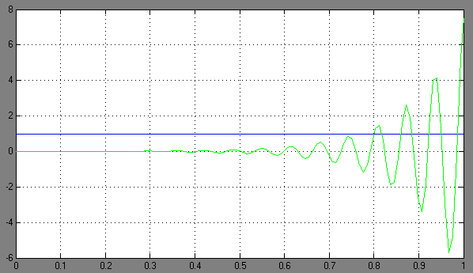

Рисунок2 - Реакция нескорректированной системы на единичное ступенчатое воздействие

Построим ЛАФЧХ неизменяемой части системы(рис.3).

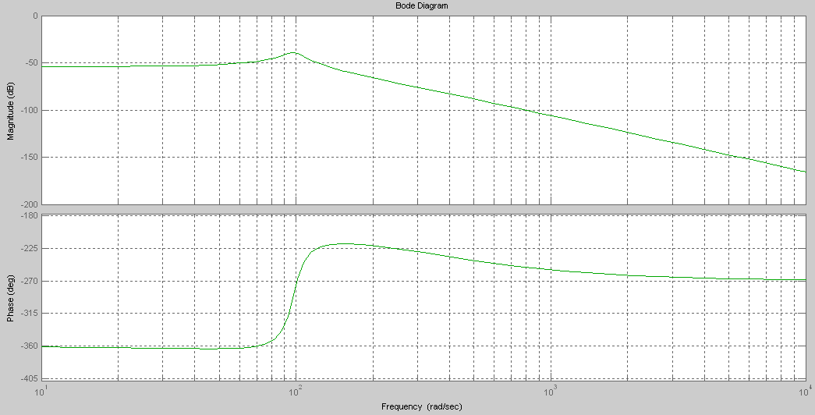

Рисунок3 - ЛАФЧХ неизменяемой части системы

Для достижения требуемых характеристик переходного процесс необходимо введение ПКУ. Для этого строим Lж(ω). Определим параметры желаемой ЛАЧХ.

с, 

Откуда  рад/с; .

Определим граничные частоты среднечастотного участка ЛАЧХ:

,  1/с; 

,  1/с; 

Среднечастотный участок ЛАЧХ задаётся ωж, ωн, ωв и углом наклона 20 Дб/дек.

По этим значениям строим среднечастотную часть желаемой ЛАЧХ [Lж(ω)]. Определяем Lпку(ω) методом графического вычитания.

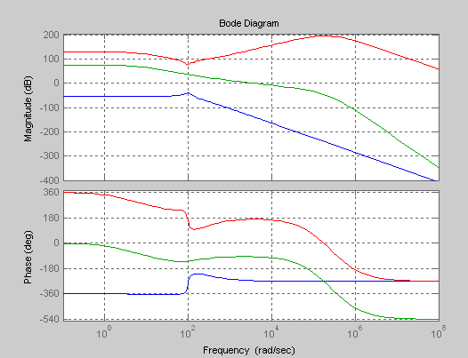

Рисунок 4. ЛАФЧХ линейной ЭЛ СЛПР с АД

Тогда передаточная функция для ПКУ будет следующей:



Включение ПКУ в схему показано на рис.5

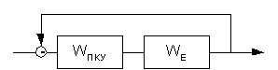

Рисунок5. Схема установки ПКУ

# ИССЛЕДОВАНИЕ СКОРРЕКТИРОВАННОЙ

# ЛИНЕЙНОЙ ЦИФРОВОЙ МОДЕЛИ СЛЕДЯЩЕГО ПРИВОДА И ВЫВОДЫ

Для исследования динамических свойств модели опять рассмотрим ее реакцию на входное воздействие типа «ступенька» с амплитудой 1 и гармонический сигнал частотой 1200 рад/с и амплитудой 1.

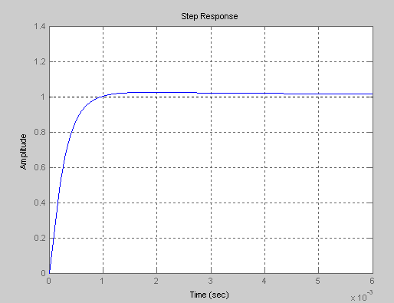

Рисунок 6 - Реакция скорректированной линейной ЭЛ СЛПР с АДна входное воздействие «ступенька» с амплитудой 1

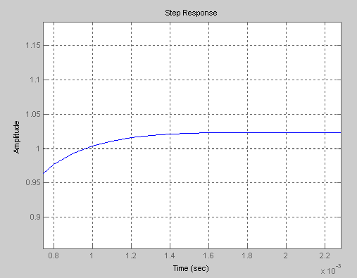

Рисунок 7 - Величина перерегулирования (~2,5%) не превышает 5%

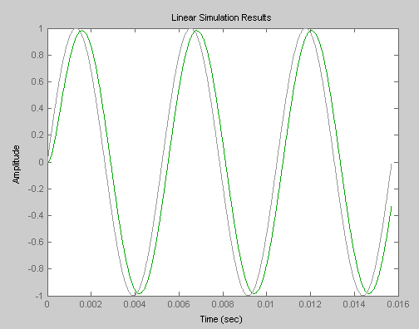

Рисунок 8 - Входное воздействие типа «синусоида» с частотой 1200 рад/с и амплитудой 1 и реакция скорректированной линейной ЭЛ СЛПР с АД

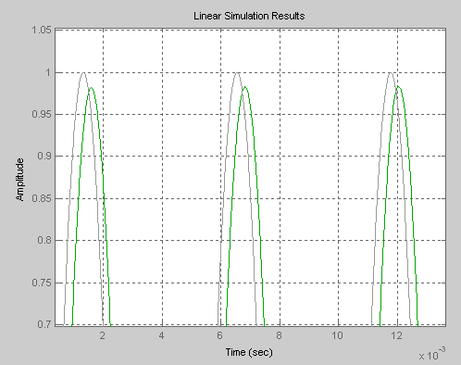

Рисунок 9 - Определение Δφ

Из рис.6, 7, 8 и 9 видно, что **система полностью удовлетворяет ТЗ**, так как:

* Тпп = 1,5 мс;
* Перерегулирование σ < 5 %;
* Δφ ≈20º.

# НЕЛИНЕЙНАЯ ЦИФРОВАЯ МОДЕЛЬ ЭЛ СЛПР с АД

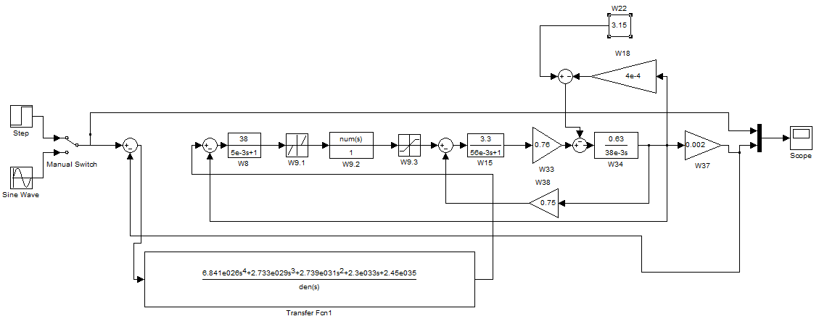

Рисунок 10 - Структурная схема нелинейной модели ЭЛ СЛПР с АД

**Блок 9:** *X*1 = ± 0.5

*X*2 = ± 1.05

*Y* = ±380

**Блок 18:**

**Блок 22:**

# Решение

За основу ПКУ для нелинейной модели возьмём ПКУ для линейной модели. В ходе анализа недостатков ПКУ линейной модели, а также подбора ряда звеньев экспериментальным путём получаем следующие результаты:

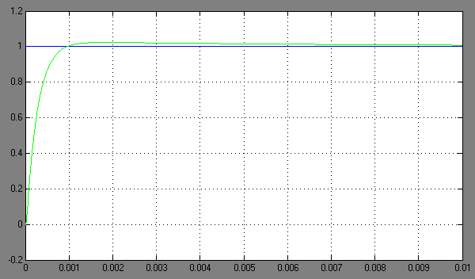

Рисунок 11 - Реакция скорректированной нелинейной ЭЛ СЛПР с АД на входное воздействие «ступенька» с амплитудой 1

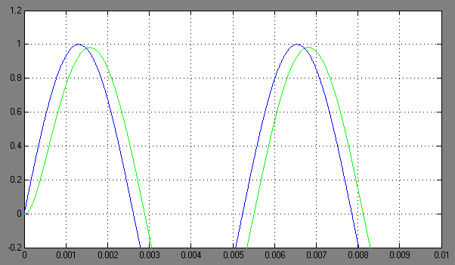

Рисунок 12 - Реакция скорректированной нелинейной ЭЛ СЛПР с АД на входное синусоидальное воздействие с амплитудой 1

Исследуем работу схемы при X1=±0,4; X1=±0,6.

На рис. 13 представлена работа схемы при X1=±0,4, на рис. 14 - работа схемы при X1=±0,6.

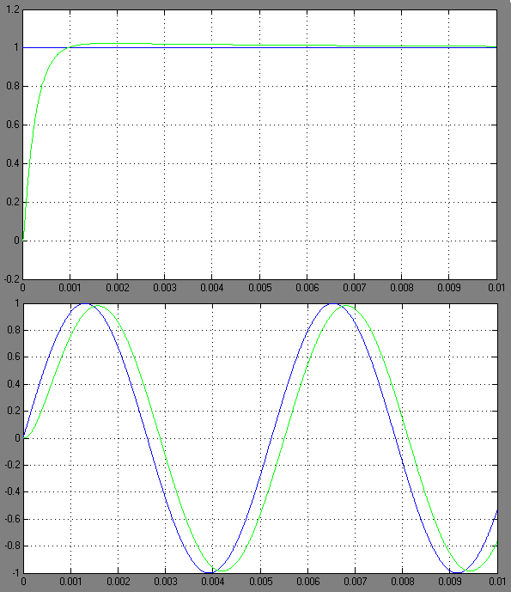

Рисунок 13 - Реакция скорректированной нелинейной ЭЛ СЛПР с АД на входные воздействия при параметре блока 9: X1=±0,4

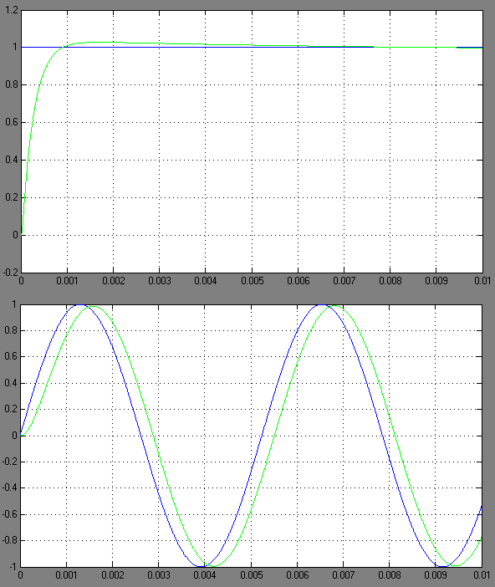

Рисунок 14 - Реакция скорректированной нелинейной ЭЛ СЛПР с АД на входные воздействия при параметре блока 9: X1=±0,4

Полученные результаты соответствуют требованиям ТЗ.

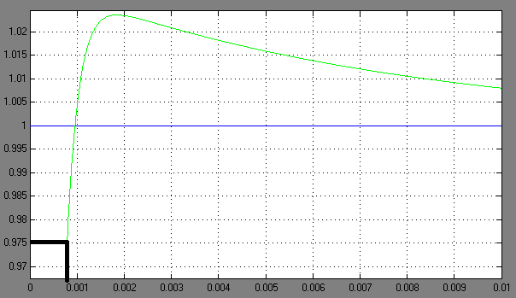

Рисунок 15 - Реакция скорректированной линейной ЭЛ СЛПР с АД на входное воздействие «ступенька» с амплитудой 1 при параметре блока 9: X1=±0,5

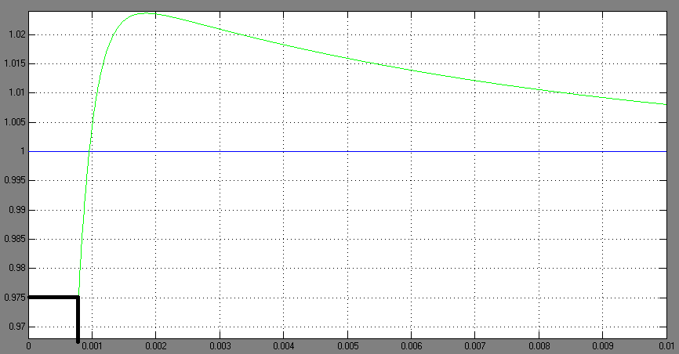

Рисунок 16 - Реакция скорректированной линейной ЭЛ СЛПР с АД на входное воздействие «ступенька» с амплитудой 1при параметре блока 9: X1=±0,4

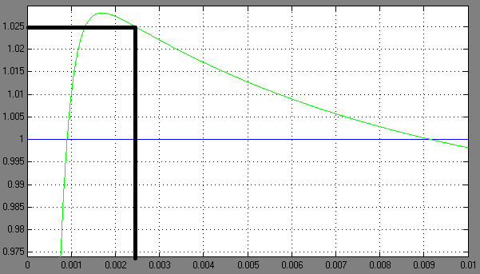

Рисунок 17 - Реакция скорректированной линейной ЭЛ СЛПР с АД на входное воздействие «ступенька» с амплитудой 1 при параметре блока 9: X1=±0,6

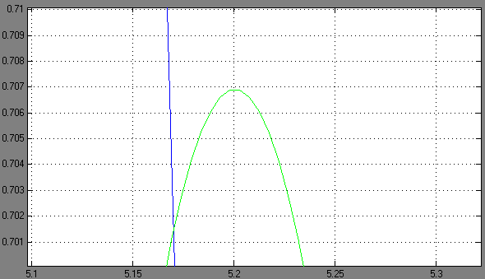

Рисунок 18 - Реакция скорректированной линейной ЭЛ СЛПР с АД на входное воздействие «синусоида» с амплитудой 1 при параметре блока 9: X1=±0,5



Рисунок 19 - Реакция скорректированной линейной ЭЛ СЛПР с АД на входное воздействие «синусоида» с амплитудой 1 при параметре блока 9: X1=±0,4



Рисунок 20 - Реакция скорректированной линейной ЭЛ СЛПР с АД на входное воздействие «синусоида» с амплитудой 1 при параметре блока 9: X1=±0,6

Обобщим результаты в табл.2

|  |  |  |
| --- | --- | --- |
| Значение X1блока 9 | Время переходного процесса | Максимальная частота |
| ±0,5 | 0,00025 | 5870 |
| ±0,4 | 0,00018 | 10185 |
| ±0,6 | 0,00009 | 8495 |